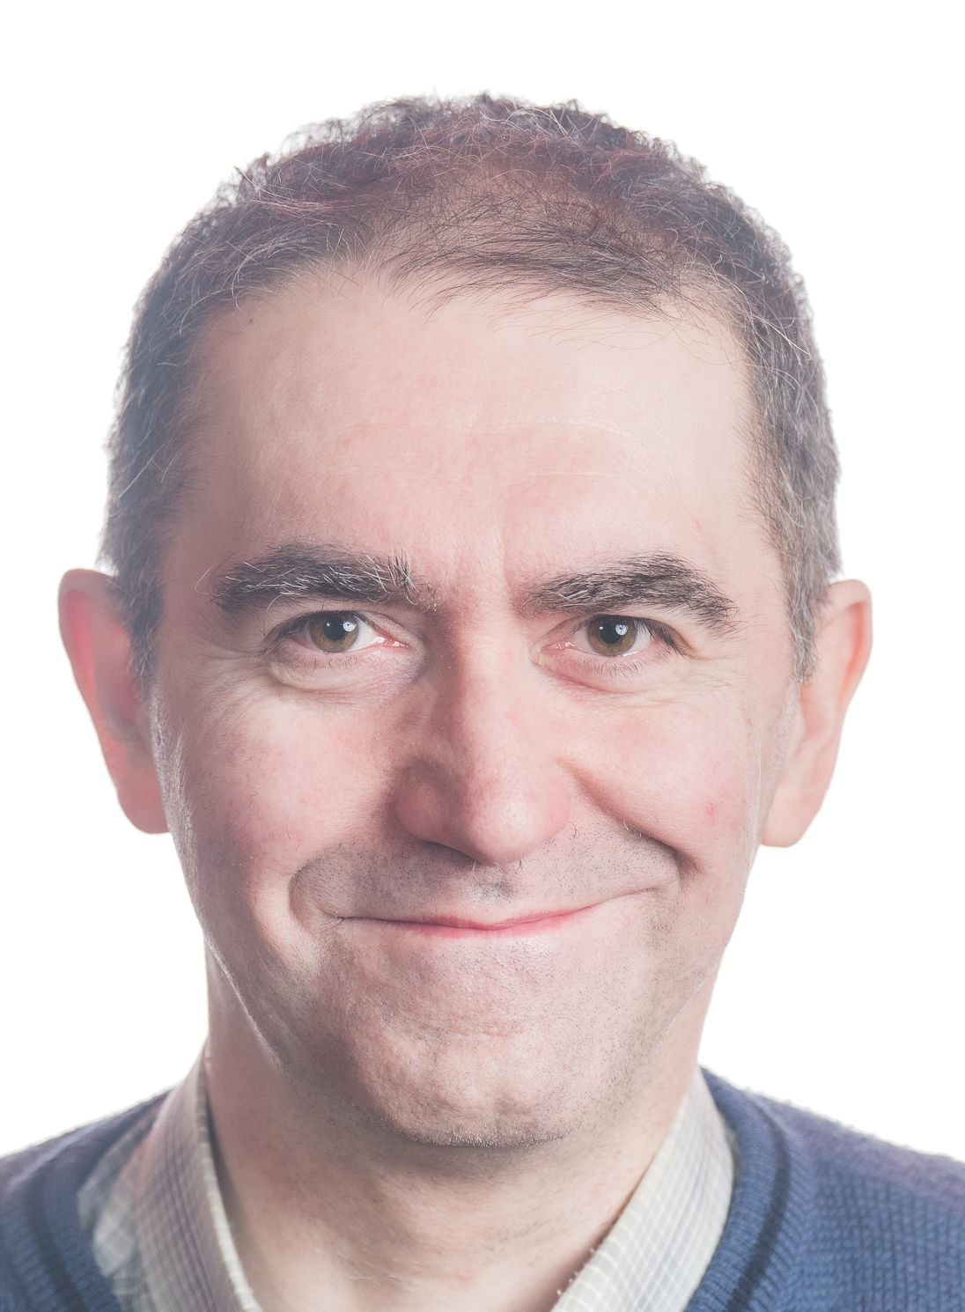**ZOETAERT PATRIEK**   
  
Hofstraat 13, 9160 Lokeren-Eksaarde  
09/346 80 20 +32 472 32 77 11  
[patriek.zoetaert@outlook.com](mailto:patriek.zoetaert@outlook.com)  
  
<https://www.linkedin.com/in/patriek-zoetaert/>  
<https://patriekzoetaert.github.io/>

Belg, geboren te Lokeren op 16 maart 1971, ongehuwd, rijbewijs B

## Profiel

## Als a1 analist-programmeur informix/python/php/progress/j2ee/webdev solliciteer ik. Bovendien heb ik de nodige kennis van hard- en software zoals informix, python, php, j2ee, unix, linux, progress en xponent (+ 4 jaar ervaring), html,jscript, xml,sql, cobol, scanners, barcodeprinters, flex3000 werkposten, warehousing, administration flows, en van boekhouden en met de linken naar en van een ERP-pakket zoals XDMS (www.xpower.be) naar oa. Cubic. met EDI flows oa babelway, Voor deze taken is het noodzakelijk om in werkgroepen te functioneren en is een goede communicatie met de eindgebruikers en de leveranciers nodig en met zin voor orde en kwaliteit.

## Ook heb ik belangstelling voor de nieuwste technologische ontwikkelingen en ben ik bereid om de nodige opleidingen te volgen.

## Persoonlijke kenmerken

betrouwbaar, probleemoplossend, behulpzaam, doorzetter, creatief, nauwkeurig, leergierig

## Beroepservaring

|  |  |  |  |  |  |  |  |  |
| --- | --- | --- | --- | --- | --- | --- | --- | --- |
| **Functie** | | **Firma** | **Locatie** | **Van - Tot** | | |  | |
| Applicatiebeheerder | | Q-food | Lokeren | 11/01/2024 - 26/02/2024 | | |  | |
|  | Taakomschrijving:  * Als applicatiebeheerder users beheren in active directory, reflex en exchange * edi processen beheren en fixen oa, babelway. * Flex3000 werkposten met scanners en barcodeprinters fixen | | | |  |  |  | |
| ERP programmeur informix 4gl, helpdesk | | Charles.eu | Sint-Niklaas | 20/03/2023 - 02/01/2024 | | |  | |
|  | Taakomschrijving: Als ERP programmeur in informix 4gl programmeren en support verlenen voor campus erp pakket : analyse en programmatie software voor tankkaarten bij voertuigen | | | | |  |  |  |
| Helpdesk, programmatie, testen, website manager, boekhouding, payroll officer | | Synthetron | Brussel | 12/11/2007 - 19/03/2023 | | |  | |
|  | Taakomschrijving:  * Als analist-programmeur in Java, PHP, python ontwerpen, implementeren, testen en helpdesk telefonisch en met zendesk van Synthetron software * Jira sprint management van bugs en new features * Management van Synthetron omgeving : opzetten accounts en sessies, comoderatie, support in zendesk, reporting en postprocessing in python van reports xls en invoicing o.a. voor G1000 * Beheer van **aws** : cloudwatch en ec2 servers, **google** enterprise mail, **m365** SharePoint, endpoint, azure, exchange, flow * Ondersteuning van de mondiale consultants van Europa, Canada, Mexico, Australië, Singapore * website beheer in WordPress, joomla * boekhouding in billit * payroll officer in sdworx | | | | | |  | |
| programmeur-analist progress, j2ee | | KMSKA, Argenta, Foncia, Kliniek ST Blasius | | 22/03/2004 - 31/03/2007 | | |  | |
| programmeur-analist progress | | Xpower  Beervelde dorp 3, 9080 Beervelde | | [04/01/1999 - 14/02/2003](http://users.pandora.be/patriek.zoetaert/cv/cv.html" \l "firma9) | | |  | |
| analist-programmeur, netwerkbeheerder, support engineer | | Politie Aalst, Eurotronics, OCMW ST-Niklaas, Superclub CM, IPO-UFSIA en ,,, | | 01/02/1993 – 26/07/1998 | | |  | |

## Vorming

### Opleidingen

* 2+3/05/2007 : Plus Consult : Business Process Management
* 22/03/2004 tot 19/05/2004 : stage te kliniek Sint Blasius te Dendermonde
* 02/10/2003 tot 19/03/2004 : Open Learning : java, jdbc, jsp, xml, uml, tomcat, servlets, MySql, apache
* 30/04/1996 tot 31/05/1996 : Frans voor hoger afgestudeerden, Win95
* 07/08/1995 tot 22/09/1995 : Open Learning : MSdos 6.2, netwerken, Novell 3.1, C, C++

### Hoger onderwijs

**A1 Graduaat Toegepaste Informatica optie systeemanalyse :** BME Gent : 1990-1993

Ik ben bereid om me verder bij te scholen of een bedrijfsopleiding te volgen.

**Talenkennis**

|  |  |  |  |  |
| --- | --- | --- | --- | --- |
|  | **Spreken** | **Lezen** | **Schrijven** | **Begrijpen** |
| Nederlands | moedertaal | moedertaal | moedertaal | moedertaal |
| **Frans** | goed | zeer goed | goed | zeer goed |
| **Engels** | zeer goed | zeer goed | zeer goed | zeer goed |
| **Duits** | noties | goed | noties | goed |

## Product Ervaring

|  |  |
| --- | --- |
| **Webservices**  **Cloud services** | tomcat, IIS, ASP, JSP, Apache, jboss, openfire, AWS, wordpress, joomla  aws : cloudwatch, ec2, s3, route53, cli, docker  google entreprise  Microsoft 365 : SharePoint, endpoint, azure, exchange, flow |
| **Programmeer talen** | Informix 4gl, Php, python, java, junit testen, git, jira, jdbc, jsp, servlets, UML, Progress 4gl cui + gui v6,7,8,9 ( >4j ervaring), Xponent , HTML, XML, Javascript , jquery, FTP, Sql, COBOL (Y2K), Clipper (winkelpakketten), pascal , C, C++ , MS-DOS, Basic,  Xprint, Kyocera Prescribe, Barcodeprinters (Eltron, zebra, tec, epson, tlp4000, kyocera), ... |
| **DB/DC** | Informix SQL, Mysql, postgress, Progress v6,7,8,9 ( >4j ervaring), MySql , MS-ACCESS , Foxpro , Oracle-sql , Visual Basic, Ingres, Dbase, Genifer, Softcode , Omnis 7, pcc |
| **Operating Systems** | WinX , citrix, linux, Msdos, unix (SCO, HPUX 9.4, 10.20, linux), Novell 3.1, Windows 3.x, WFW, OS7, BS2000 + SDF |
| **Netwerk** | compaq switches en repeaters op glasvezel- en 10/100 BaseT-UTP-cat 5 + coax netwerk, ISDN, NFS, intranet , HP Jetdirect |
| **Hardware** | Servers: IBM RS6000 , Fujitsu, Siemens, HP  Clients: PC en, Macintosh, Flex3000  Printers: Kyocera, HP, + …, Barcodeprinters, scanners |
| **Methoden** | BPM, SDM , JSP , FPA , IE , OO , SDW , UML |
| **Technieken** | beslissingsondersteunende technieken, MIS , A.I. , B.O.C.C |
| **Boekhouden** | algemene + analytische exploitatie boekhouding : cubic, lisa, sisa, billit, reflex boekhoudlinken : Lisa : Claerhout, Iris : C&C, Expertm, HCS, CCS, Cubic, Sap, Venice EDI : babelway |
| **Tools** | Active directory, Zendesk, vimeo, MS OFFICE-pro ; Outlook, Works, MsPublisher; Kermit 95; Fusion95 ; WP, Lotus, Dbase, Pick (theoretisch), Trio, KODAK komstar + optistar voor microfiches, tijd- en toegangscontrole : unitime, unipass van Idtech |

## 